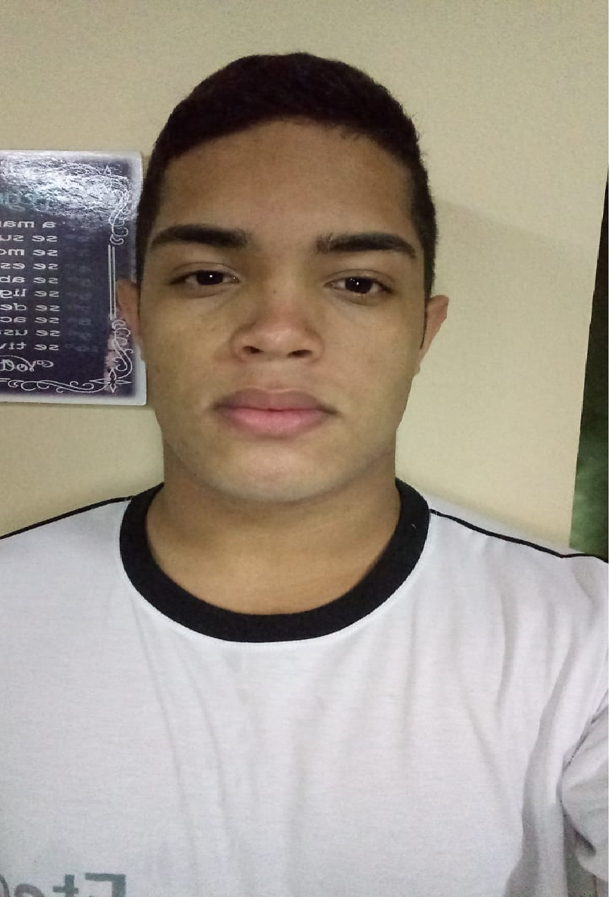

ALEXANDRE TAVANO CARDOSO

Desenvolvedor Júnior

**PERFIL E DESENVOLVIMENTO PROFISSIONAL**

Me chamo Alexandre Tavano Cardoso, tenho 18 anos e sempre gostei da área de desenvolvedor quando comecei a realizar projetos pessoais ou em equipe tive uma grande experiência, sendo assim, senti mais vontade de conhecer e estudar essa área.

**E-MAIL**

AlexandreTavanoDeveloper@outlook.com

**Celular**

+55 (14) 999074567

**Endereço**

Barra Bonita, SP

**Idade**

18 Anos – 08/08/2002

**Github**

https://github.com/alexandretavanocardoso

**Linkedin**

https://www.linkedin.com/in/alexandre-tavano-51a2081bb/

**Portfólio**

https://alexandretavanocardoso.github.io

**FORMAÇÃO**

**2017 até 2018**

1° Colegial - SESI

**2018 até 2019**

2° Colegial – E.E Dr. Geraldo Pereira de Barros

**2019 até 2020**

3° Colegial – Maria Luiza Ferreira Zambello

**2019 até 2020**

ETEC Comendador João Rays (Curso Técnico)

FDEVS

**2020 - Atualmente**

FGP Faculdade

**2021 - Atualmente**

a

es sociais

**EXPERIÊNCIA PROFISSIONAL**

**2020 - Atualmente**

UPPERCASE Consultoria

**OUTRAS COMPETÊNCIAS**

HTML, CSS, SCSS, Angular, JavaScript, jQuery, Bootstrap

**Front-end**

**Design**

Figma

**Manipulação de Versões**

Git, GitHub

SQL Server, MySQL

**Banco de Dados**

**Back-end**

**FERRAMENTAS UTILIZADAS**

C#

**Sublime Text**

**Notepad++**

**Visual Studio Code**

**Visual Studio**